大明高中105學年度第1學期第9週環境教育宣導
請張貼公布
衛生保健組105.10.26

玻璃回收新利用 盆栽砂土不發臭
玻璃瓶回收後除了可以重複使用以外，還可以再製成高利用價值的玻璃砂土，並在植栽使用，也因為玻璃不會與肥料作用的特性，使用於室內盆栽時不會產生異味，清潔美觀之餘還可提升玻璃再製價值。
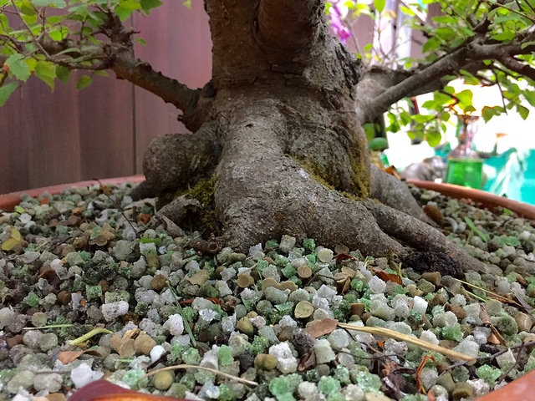

廢玻璃可再製盆栽砂土
琉璃模具師邱大展表示，台灣的玻璃原料大多來自中國，15年前環保署開始鼓勵廢玻璃的再生應用，邱大展因而研發出新技術，玻璃經特殊燒烤後產生多孔洞的特性，製成玻璃砂土，並成功運用在植栽。
資源回收管理基金管理委員會執行秘書許永興表示，台灣的玻璃以單色回收為主，彩色玻璃只能製成較低階的磁磚、瀝青。根據本報報導，台灣先前曾引進日本技術，將彩色玻璃磨成玻璃砂，再壓縮成多孔隙的輕石。然而，目前台灣可省去磨砂、壓製的步驟，直接以燒烤製成玻璃沙土，提供彩色玻璃回收的新用途。

環署呼籲玻璃分色回收 提升再製效率
根據環保署統計，近兩年台灣的玻璃瓶回收率高達87%，平均每年回收4億5000萬只玻璃瓶。玻璃瓶回收分為「原型再利用」以及「逆向回收」。原型再利用最大宗為台灣菸酒公司生產的米酒、啤酒瓶，在高溫殺菌後重複使用；逆向回收則是將玻璃分色、破碎後的再生料融製成新產品。
環保署鼓勵大眾回收玻璃瓶，如台灣菸酒公司的米酒瓶、啤酒瓶等，可至雜貨店或超商等販賣店進行退瓶回收，其餘玻璃瓶可直接交由清潔隊，並避免打破或混入陶瓷，以提升玻璃的回收率及再生使用。
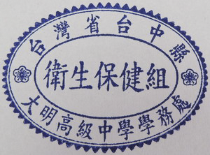
資料來源: http://e-info.org.tw/node/117478

